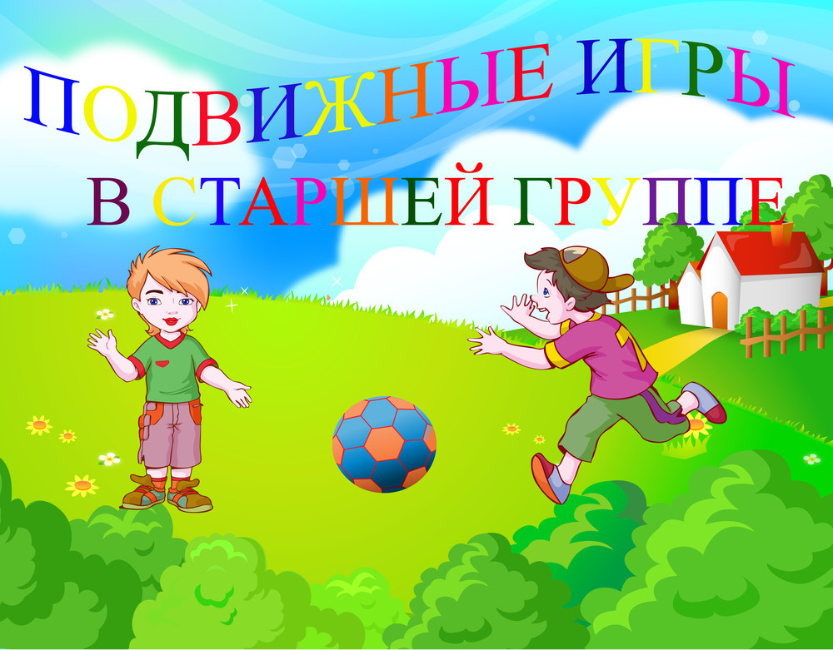
"Веселые клоуны"
Цель: Закреплять знания об искусстве цирковых артистов.
Развитие чувства равновесия.
Оборудование: колпачки (диаметром 20 см).
Ход игры: Дети делятся на две команды и встают напротив друг друга. Воспитатель надевает им на голову колпачки. Нужно перенести колпачки, стараясь не уронить их.
Одна команда передает колпачки другой 2 раза.
Выигрывает команда меньше всего уронившая колпачки.

«Пейзаж»
Цель: Формировать представления детей о построении композиции пейзажа (закрепить знания о перспективе, линии горизонта, удаленности и приближении предметов).
Закреплять умение строиться по порядку.
Ход игры:
Перед детьми расположена картинная плоскость с изображением неба и земли и четко выраженной линией горизонта. На столе лежат элементы, относящиеся к жанру пейзажа. Дети, выбирают любой элемент и располагают его на плоскости. Подходят к следующему игроку и передают ход игры. В заключении совместно придумывают название картины.
Одна команда проверяет результаты другой.

«Найди схему»
Цель: Закреплять умение понимать схематический набросок изображения предметов.
Развивать наблюдательность, эмоциональную устойчивость.
Ход игры:
Дети делятся на две команды, становятся перед двумя столами, на которых лежат схемы изображения (цветов, деревьев, птиц, животных, птиц, эмоций человека).
В отдалении лежат обручи.
По сигналу дети по очереди выбирают схему и переносят их обруч.
Побеждает команда сделавшая меньше всего ошибок.

«Что изображено в натюрморте»
Цель: Закреплять знания о жанре натюрморта, особенностях изображения, составных элементах.
Развивать умение быстро выкладывать по образцу, умение строиться по порядку.
Ход игры.
Дети делятся на две команды (по 3-4 человека). Перед каждой командой стоит на мольберте натюрморт. На столах разложены картинки с различными элементами, подходящими для содержания натюрмортов. Дети рассматривают все картинки, выбирают нужные и по очереди ставят их к картине.
Выигрывает та команда, которая первая правильно справиться с заданием.

«Яблонька»
Цель: Развивать выдержку, быстроту реакции.
Ход игры:
Дети делятся на две команды (мальчики и девочки), встают с двух сторон стола с разложенными листочками и яблоками.
По сигналу дети по одному развешивают яблоки (девочки) и листочки (мальчики) на дидактическом дереве.
Побеждает команда первая выполнившая задание.

«Колобок»
(любую сказку)
Цель: Закрепить знание героев сказки.
Развивать взаимопомощь и взаимоподдержку.
Ход игры:
Перед каждой командой располагаются картинки с изображением сказочных героев.
Дети должны выбрать из них героев относящихся к определенной сказке. По одному ставя картинки на мольберт.

«Найди фигуру»
Цель: Упражнять детей в сопоставлении и обобщении предметов по форме.
Развивать внимательность, сосредоточенность.
Ход игры:
Дети делятся на две команды.
У каждой команды есть свой «домик» для карточек с изображение геометрической фигуры на крыше.
По сигналу дети подбирают карточки с картинками предметов в соответствии с фигурой определенной игрой.

«Подбери элементы к жанру живописи»
Цель: Закрепить знания о жанрах живописи – пейзаже, натюрморте, портрете, анималистике, их признаках и особенностях.
Ход игры: Перед вами на большом столе лежат картинки с изображением различных элементов относящихся к разным жанрам живописи. На четырех мольбертах стоящих в разных частях комнаты, находятся репродукции картин относящиеся к этим жанрам. Сейчас мы с вами разделимся на четыре команды красные, синие, желтые, зеленые. Команда надевает медали соответствующего цвета.
Красные будут выбирать картинки с элементами только к пейзажу, синие только к натюрморту, желтые только к портрету, зеленые только к анималистическому жанру.
По звуковому сигналу дети выбирают нужные картинки (на каждую команду равное количество картинок).
Победит та команда, которая первая выставит все картинки.

«Составь букет»
Цель: Закреплять умение дифференцировать теплые и холодные цвета. Формировать умение делать обобщения: «все объекты теплых тонов», «все объекты холодных тонов», закреплять эти понятия в активном словаре. Учить действовать совместно, дружно.
Ход игры.
Дети делятся на две команды (2-3 человека). Цветы лежат на середине стола. Одна команда составляет букет из холодных цветов и оттенков, другая теплых. Игроки договариваются о том, сколько цветков должно быть в букете. В заключении делают обобщение «В нашей вазе все цветы красных, оранжевых, желтых оттенков. Он составлен из цветов теплых тонов».
Выигрывает та команда, которая быстро и правильно составит букет.

«У ребят порядок строгий»
Цели: развивать зрительную память, внимание; закреплять навыки перестроения.
Ход игры.
Игроки делятся на две команды.
По команде они начинают ходить в произвольном порядке по залу, произнося слова:

У ребят порядок строгий,
Знают все свои места;
Так трубите веселее:
Тра-та-та, тра-та-та!
По команде: «Становись!» дети должны быстро построиться на свои места в своей команде. Команда, выполнившая задание последней, считается проигравшей.
Варианты:
1. После каждого построения порядок расположения игроков изменяется.

«Заколдованный шарик»
Цель: развивать долговременную память на слова, координацию движений.
Материал: два воздушных шарика.
Ход игры.
Надуйте 2 воздушных шарика, покажите детям, как они плавают в воздухе, и разрешите немного с ними поиграть. Дети делятся на две команды по цвету шарика. Через некоторое время скажите детям, что вы знаете волшебное заклинание, и скажите заклинание:
Снип, снап, снуре
— раз, два и три!
Шар заколдован
— иди посмотри!
Каждая команда должна выстроиться у своего шарика соответствующего цвета.

«Вызови по имени»
Цель: развивать двигательную память, долговременную память на слова, интенсивность и устойчивость внимания, чувство времени, ловкость.
Материал: мяч.
Ход игры.
Участники делятся на две команды. По сигналу педагога они свободно передвигаются по всей группе. Внезапно педагог подбрасывает мяч и называет имя участника первой команды, который должен поймать мяч. Аналогично вызывается участник второй команды.
Побеждает команда, поймавшая мяч большее число раз.

«Тихая охота»
Цели: развивать мышление, слуховое внимание; закреплять математический счет, воображение; совершенствовать координационные и скоростные способности.
Материал: муляжи грибов и ягод, 2 корзины.
Ход игры.
Игроки строятся в две шеренги лицом друг к другу. Перед ними кладут муляжи или картинки с изображением знакомых детям ягод и грибов, в том числе и ядовитых. В 5—6 метрах сбоку от команд стоят корзины.
Педагог дает команду: «Мальчики, за грибами!». Участники из обеих команд выбирают соответствующие картинки или муляжи. По команде «Стоп!», сбор грибов прекращается. Мальчики подбегают к своей корзине и выкладывают свой урожай. По команде педагога «Девочки, за ягодами!» действия детей повторяются в описанной последовательности. Игра продолжается до тех пор, пока урожай «тихой охоты» не будет собран в корзины. Педагог следит за выполнением условий игры. Результат подсчитывает каждая команда. Ядовитые грибы и ягоды вычитают из урожая.
Побеждает команда, собравшая большее количество грибов и ягод.

«Разведи костер»
Цели: развивать мышление, воображение, мелкую моторику мышц рук; совершенствовать координацию движений, скоростных способностей.
Материал: палочки для костра по числу участников, 2 красных и 2 черных лоскута.
Ход игры.
Дети делятся на две команды, выстраиваются у стартовой линии. Напротив каждой команды лежат лоскуты черной ткани — земля. Рядом с игроками у стартовой линии лежат палочки для разведения костра.
По сигналу педагога стартуют первые номера, берут одну палочку, подбегают к земле и начинают укладывать палочки для костра по типу «колодец». Последние участники обеих команд разжигают костер с помощью красных лоскутов.
Побеждает команда, у которой огонь загорелся быстрее и при этом колодец сохранил свою форму.

«Покормим птиц в зимнем лесу»
Цели: развивать воображение, фантазии; закреплять двигательные умения и навыки.
Материал: дуги, мягкие мячи, веревка, мат, дерево.
Каждый предмет в нем получает название, связанное с лесом. Кусочек хлеба — мягкий мяч; поваленное бревно – круглый мат; кустарник — дуга; узкая тропинка — веревка; дерево — на котором прикреплена кормушка для птиц.
Ход игры
Игре предшествует рассказ педагога о птицах в зимнем лесу. Педагог предлагает детям разделиться на две команды, пойти в зимний лес, найти кормушки и покормить птиц.
Игроки обеих команд выстраиваются перед стартовой линией и, соблюдая очередность, выполняют этапы комбинированной эстафеты: у стартовой линии берут хлеб, перелезают через поваленное дерево, пролазят через кустарник, бегут по узкой тропинке, поднимаются на дерево и кладут хлеб в кормушку.
Педагог наблюдает за правильностью выполнения заданий и отмечает нарушения.
По окончании эстафеты подсчитываются нарушения и выявляется команда-победительница.

